天主教培聖中學 2026–2027 年度 中二級資訊及通訊科技科
教案：為用家設計一塊花階磚
設計與計算思維（一）（二）｜上學期課次 5–6｜配合網上平台「花階磚設計工作室」
科目 | 資訊及通訊科技（ICT） | 級別 | 中二級
課題 | 設計與計算思維（一）（二） | 課次 | 上學期課次 5、6
課時 | 兩個雙連堂（每堂 2 × 35 分鐘，共 140 分鐘） | 地點 | 電腦室（Windows 電腦，Chrome／Edge）
任教老師 |  | 班別／日期
平台網址 | https://ken9991033.github.io/-/（毋須登入或安裝；網址及 QR code 可放在 Google Classroom）
配套教材 | 教學簡報《花階磚設計工作室_教學簡報.pptx》（42 頁，每頁附講者備註及建議時間）、本教案、學校 3D 打印機及 PLA 線材

一、單元概覽
本單元以香港花階磚為主題。學生化身設計師，為一位「用家」（六張用家卡之一）設計一件花階磚產品——方形杯墊、迷你磚、鎖匙扣、圓形杯墊或聖誕掛飾——最後匯出 3D 模型，由老師用學校的 3D 打印機打印。整個過程跟隨設計思維的五個階段，並在平台的八個步驟中實踐計算思維的四個概念。
平台配合教學進度表的活動建議：課次 5「用情境卡作觀察及模擬訪問，以選項、圖示及口頭回應整理需要，拆解問題」；課次 6「製作原型，互相試用，以勾選表記錄結果並修訂」。學生以點選、拖曳和積木操作為主，毋須輸入長篇文字。
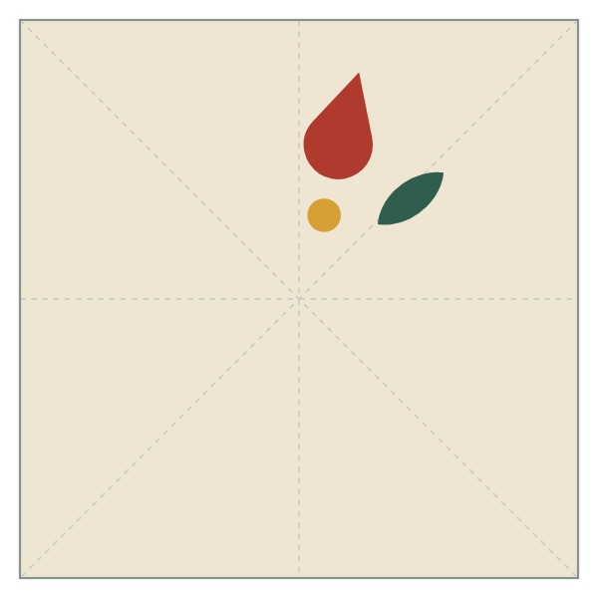 |  | 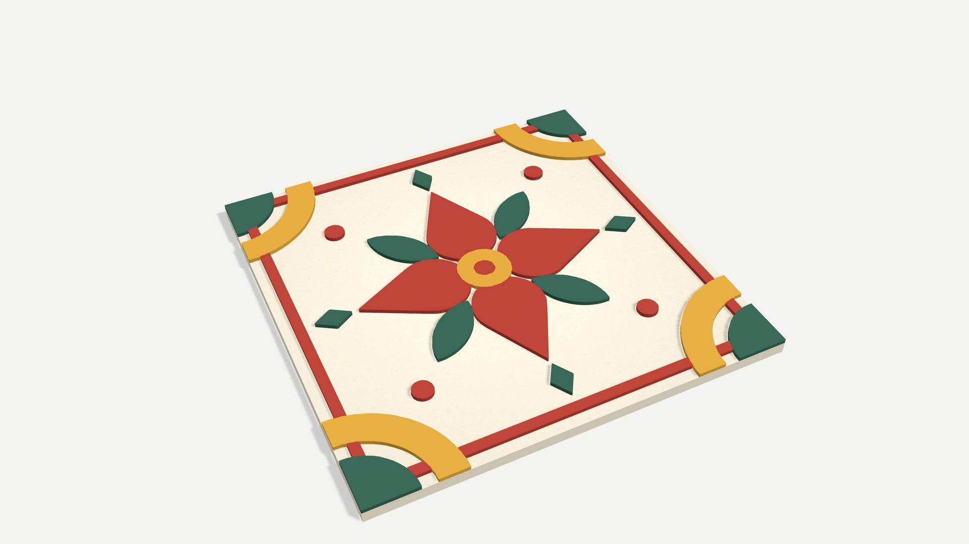
① 畫好一小塊圖案 | ② 演算法重複成整塊磚 | ③ 顏色變高度，做成 3D 原型

課次 | 平台步驟 | 設計思維 | 計算思維 | 學生成果
課次 5 | 1 認識用家 | 同理 | 收集資料 | 最少 3 個用家需要
 | 2 定義問題 | 定義 | 抽象化 | 設計任務書（「我們可以如何……？」）及 3 個設計準則
 | 3 花階磚偵探 | 定義 | 拆解、模式識別 | 找出最細重複單位；把設計任務拆成三類小任務
 | 4 演算法工作坊 | 構思 | 迴圈、條件、除錯 | 完成積木挑戰及地板挑戰
課次 6 | 5 設計花階磚 | 構思、原型 | 演算法、抽象化 | 花階磚設計 v1
 | 6 3D 原型 | 原型 | 數據表示 | 可以 3D 打印的 STL 檔案
 | 7 測試與改良 | 測試 | 測試、迭代 | 同學意見及改良版 v2
 | 8 作品卡 | 分享 | 反思 | 作品卡（PNG）及存檔（JSON）

二、學習目標
範疇 | 課次 5：設計與計算思維（一） | 課次 6：設計與計算思維（二）
知識 | 認識設計思維的五個階段（同理、定義、構思、原型、測試）及計算思維的四個概念（拆解、模式識別、抽象化、演算法）；理解迴圈（重複）、旋轉及鏡像如何做出對稱圖案。 | 把演算法應用在設計上；認識熔絲沉積（FDM）3D 打印的基本流程，以及「顏色 → 高度」的數據表示。
技能 | 觀察使用者需要，定義具體問題；把問題拆解成可處理的小部分；以積木編寫重複、條件及巢狀迴圈，並進行除錯。 | 構思方案，以原型（v1）表達；進行同儕測試，並根據回饋改進方案（v2）；匯出可以打印的 3D 模型。
價值觀和態度 | 同理心、尊重他人：聆聽不同使用者的需要，從人的角度構思方案。 | 團結、承擔精神：分工協作，接納同儕意見並完善設計。誠信（T2.1）：如實聲明範例、靈感產生器及同學意見等協助。

價值教育連繫：天主教核心價值「真理」（誠信，T2.1）及「愛德」（為有需要的人設計）；2026–27 年度「至善」：追求卓越（由 v1 改良至 v2）、博文（認識本土文化花階磚）。

三、已有知識
- 曾學習 Scratch：認識「重複」、「如果」及變數等積木。平台的積木顏色和形狀與 Scratch 相同。
- 課次 1–4 試算表：儲存格座標（像素尋寶圖）及 IF 條件判斷——連繫平台地板的「行、列」及「如果」。
- 數學科：旋轉對稱、反射（鏡像）對稱，以及一周角 360°。

四、教學資源及課前準備
花階磚設計工作室：https://ken9991033.github.io/-/  - 毋須登入或安裝；資料只存在該電腦的瀏覽器，所以每課完結都要「下載存檔（.json）」。  - 後備方案：離線版 dist/hk-tile-studio.html（單一檔案，複製到電腦後雙擊開啟，毋須上網）。  教學簡報：42 頁，附講者備註及建議時間；第 9 頁有網址及 QR code。  3D 打印：學校 3D 打印機、PLA 線材、切片軟件（例如 Bambu Studio、PrusaSlicer、Cura）。  提交：Google Classroom 作業——課次 5 提交存檔 JSON；課次 6 提交作品卡 PNG 及存檔 JSON。 |   掃描開啟平台

課前檢查清單
- 開啟 GitHub Pages，並在電腦室的電腦測試網址（見附錄四）。
- 把網址及 QR code 放上 Google Classroom，並建立兩份提交作業。
- 確認電腦室的 Chrome／Edge 可以下載檔案，並可顯示 3D 預覽（WebGL）。
- 按右上角學士帽圖示打開「教師工具」，預覽「課堂流程」及「答案與提示」。
- 預先打印 1–2 件樣本（迷你磚約 6–14 分鐘），上課時傳閱。
- 列印出口卡（附錄三）。

五、理論重點（教師參考）

1. 花階磚：文化背景
花階磚（水泥花磚）是二十世紀中期香港唐樓、茶餐廳及店舖常見的地磚。製法是用銅模分格，倒入不同顏色的水泥，再用機器壓實，然後浸水養護——不用燒製。常見尺寸約 20 × 20 厘米，圖案多數對稱；四塊拼合時，磚角的四分一圓會組成完整的圓形。七十年代後逐漸被較便宜的瓷磚取代，現在成為香港人的集體回憶和保育對象。

2. 設計思維（Design Thinking）
以「人」為中心的解難方法：先了解用家，才設計；而且不是一條直線——測試後發現問題，就回到構思改良（迭代），直至用家滿意。
階段 | 意思 | 在平台上
同理 Empathise | 了解用家的感受、處境和需要：觀察、訪問、聆聽。「需要」不等於「喜好」。 | 步驟 1：模擬訪問，收集需要
定義 Define | 把需要整理成清楚、可以檢查的問題：「我們可以如何……？」 | 步驟 2–3：任務書、設計準則、拆解
構思 Ideate | 想出不同的方案，先不急於下判斷。 | 步驟 4–5：演算法、設計花階磚
原型 Prototype | 用簡單、低成本的方法把想法做出來試試。 | 步驟 5–6：設計 v1、3D 預覽
測試 Test | 請用家（同學扮演）試用，收集意見，再改良。 | 步驟 7：同學測試、改良成 v2

3. 計算思維（Computational Thinking）
概念 | 意思 | 平台例子
拆解 | 把複雜的問題拆成較小、容易處理的部分：可以逐一解決、分工合作、不會遺漏。 | 「為用家設計杯墊」→ 圖案與顏色／尺寸與打印／用家感受
模式識別 | 找出相似或重複的規律。 | 紅花地磚由 1/8 重複 8 次而成；綠葉風車由 1/4 重複 4 次
抽象化 | 只保留最重要的資料，暫時略去其他細節。 | 只揀 3 個最重要的需要；把顏色轉成高度
演算法 | 有次序、清楚、可以重複執行的解題步驟。 | 重複 4 次：蓋印、（如果要鏡像）蓋印鏡像、右轉 90°

4. 對稱與演算法
- 旋轉對稱：圖案繞中心轉某個角度後看起來一樣。正方形花階磚通常轉 90°，重複 4 次。
- 鏡像（反射）對稱：沿一條直線對摺，兩邊一模一樣。
- 最細重複單位：只有旋轉 n 次 → 畫 1/n；旋轉 n 次再加鏡像 → 畫 1/(2n)。例如萬花筒 = 旋轉 4 次＋鏡像 = 8 份；雪花 = 旋轉 6 次＋鏡像 = 12 份。
- 迴圈（重複）：每次轉的角度 = 360° ÷ 重複次數。轉完剛好一圈，圖案才會平均分佈；4 × 60° = 240° 就是「轉不夠一圈」的錯誤（捉蟲挑戰）。
- 巢狀迴圈：迴圈裏面再有迴圈。外層負責「行」、內層負責「列」，4 行 × 4 列 = 16 塊磚。
- 條件（如果）：按情況做不同的事，例如「如果（行＋列）是單數 → 轉 90°」。下學期 Delightex CoBlocks 的 IF／ELSE 也是同一概念。
- 除錯：預測結果 → 執行 → 找出錯處 → 修正 → 再測試。

5. 3D 打印與數據表示
- 熔絲沉積（FDM）：打印機把 PLA 塑膠線加熱熔化，由噴嘴一層一層擠出，冷卻後成形。
- STL 檔案：用大量三角形記錄立體表面；切片軟件把模型切成一層層（約 0.2 mm），並計算噴嘴路徑。
- 數據表示：打印機看不懂顏色，平台把每種顏色轉成高度（平、低、高）——同一個資料換另一種方式表達，也是抽象化。兩種顏色設為同一高度，單色打印時就會分不出。
- 雙色打印：在底座頂部的高度暫停換料，凸起部分便會是另一種顏色。
- 打印時間與體積及層數有關，所以「打印要快」的用家較適合迷你磚或較低的凸起。

六、重點提問及預期答案
提問 | 預期答案 | 步驟
如果人手畫一塊花階磚，要畫多少次？ | 很多次；其實只要畫好一小部分，其餘可以用「重複」完成。 | 引入
婆婆說「眼矇矇」，她需要甚麼？ | 顏色對比強、圖案夠大。 | 1
為甚麼把這個需要排第一？ | 能按用家的處境說出理由，例如婆婆每朝放茶杯 → 夠大放得穩最重要。 | 2
紅花地磚最少要畫哪一部分？ | 1/8：它有旋轉（4 次）及鏡像對稱。 | 3
綠葉風車為甚麼不是 1/8？ | 它沒有鏡像對稱，只有旋轉對稱，所以最細是 1/4。 | 3
重複 4 次、每次轉 90°，一共轉了幾度？ | 360°，剛好一圈。 | 4
捉蟲：為甚麼圖案擠在一邊？ | 4 × 60° = 240°，未轉夠一圈；改為 90°（360 ÷ 4）。 | 4
做 6 片對稱的雪花，每次轉幾度？ | 360° ÷ 6 = 60°。 | 4
（出口卡）重複 8 次，每次要轉幾度才剛好轉一圈？ | 360° ÷ 8 = 45°。 | 總結
為甚麼紅花地磚用任何地板規則都一樣？ | 它本身是 8 份對稱，旋轉 90° 或鏡像後都不變。 | 4
為甚麼單色打印時有些圖案看不見？ | 兩種顏色設為同一高度，打印出來沒有高低分別。 | 6
好意見和壞意見有甚麼分別？ | 好意見具體、根據準則、有禮，先讚後建議；例如「綠色可以深一點，婆婆會看得更清楚」。 | 7
用了範例磚，作品還算是你的嗎？ | 開放討論：構思是誰的、改了多少；關鍵是如實聲明，隱瞞才是問題。 | 8

七、課次 5 教學流程（雙連堂 70 分鐘）
課題：設計與計算思維（一） 重點：同理 → 定義 → 拆解 → 演算法 價值觀：同理心、尊重他人
時間 | 環節 | 教師活動 | 學生活動 | 評估／提問
0–8′ | 引入  簡報 1–8 | - 展示 3D 打印樣本及舊樓花階磚圖片，提出三條引入問題。  - 簡介花階磚的年代、製法及現況（博文）。  - 說明任務及成功準則；簡介設計思維五個階段及計算思維四個概念。 | - 傳閱樣本，回答問題。  - 說出在哪裏見過花階磚。 | 提問：「如果人手畫一塊，要畫多少次？」→ 帶出「重複」。
8–22′ | 步驟 1  認識用家  簡報 9–12 | - 示範開啟平台，輸入班別、學號。  - 四人一組抽同一張用家卡。  - 示範點問題、點「底線」文字收集需要；巡堂追問。  - 講解同理心：說話 → 需要 → 設計準則。 | - 模擬訪問用家，收集最少 3 個需要。  - 小組輪流分享：「我的用家需要＿＿，因為＿＿。」 | 平台：第 1 塊小磚變成花磚。提問：「婆婆說『眼矇矇』，她需要甚麼？」
22–30′ | 步驟 2  定義問題  簡報 13–14 | - 講解「我們可以如何……？」句式及抽象化。  - 以阿明的矛盾（夠大 vs 打印快）引導學生取捨。 | - 揀產品；按重要次序揀 3 個需要及 1–2 個設計風格。  - 閱讀平台自動寫出的設計任務書。 | 提問：「為甚麼把這個需要排第一？」
30–45′ | 步驟 3  花階磚偵探  簡報 15–17 | - 引導學生沿直線、斜線「對摺」觀察對稱。  - 講解旋轉對稱、鏡像對稱及最細重複單位。  - 講解拆解，提示「外觀／製作／用家」三類。 | - 任務一：紅花地磚（答案 1/8）。  - 任務二：綠葉風車（答案 1/4）。  - 任務三：把 8 張小任務卡放入 3 個類別。 | 平台即時回饋。提問：「綠葉風車為甚麼不是 1/8？」
45–62′ | 步驟 4  演算法工作坊  簡報 18–22 | - 對照 Scratch 積木與 JavaScript。  - 示範「一步一步」執行，觀察發光積木及變數。  - 講解迴圈、360° ÷ 重複次數、除錯步驟、巢狀迴圈及「如果」。 | - 完成挑戰 1 風車、2 萬花筒、3 捉蟲。  - 完成最少一個地板挑戰。  - 延伸：挑戰 4 雪花、自由探索。 | 平台完成度。提問：「重複 6 次，每次轉幾度？」
62–70′ | 總結  簡報 23 | - 重溫四個計算思維概念。  - 派發出口卡。  - 提醒下載存檔並上載 Google Classroom。 | - 完成出口卡。  - 右上角「存檔」→「下載存檔（.json）」，然後提交。 | 出口卡（附錄三）。答案：1/8（旋轉＋鏡像）；45°；用家需要須附理由。

教學提示 下課前一定要預留時間讓學生「下載存檔（.json）」並上載 Google Classroom：學校電腦重開機後，瀏覽器內的資料可能會消失。可開啟「教師工具 → 課堂流程」的計時器投影給全班看。

八、課次 6 教學流程（雙連堂 70 分鐘）
課題：設計與計算思維（二） 重點：構思 → 原型 → 測試 → 改良 價值觀：團結、承擔精神、誠信
時間 | 環節 | 教師活動 | 學生活動 | 評估／提問
0–5′ | 重溫  簡報 24–25 | - 說明本課目標及流程。  - 協助學生載入上一課的存檔。 | - 右上角「存檔」→「載入存檔…」，選上一課的 .json 檔。  - 重溫用家及 3 個設計準則。 | 巡堂確認全部學生已回到步驟 5。
5–30′ | 步驟 5  設計花階磚  簡報 26–30 | - 示範設計畫面：形狀庫、背景、對稱方法、綠色基本區域、控制點、地板預覽。  - 全班示範「放一個形狀，電腦變出八個」。  - 講解設計小貼士；可用範例磚作起點，但要加入自己的改動。 | - 揀對稱方法，放入形狀並調整顏色、大小及角度。  - 查看地板預覽及設計準則的即時檢查。  - 最少 3 個形狀，按「儲存為 v1」。 | 設計準則（✓ 通過／~ 部分／✗ 未達到／? 同學判斷）。提問：「你的設計怎樣回應用家的需要？」
30–38′ | 步驟 6  3D 原型  簡報 31–34 | - 講解 FDM 3D 打印流程及「顏色 → 高度」的數據表示。  - 示範單色／雙色打印預覽及打印前檢查。 | - 揀產品款式，把每種顏色設為平、低或高。  - 檢查尺寸、打印時間及太幼的部分；下載 STL。 | 打印前檢查三項。提問：「為甚麼單色打印時有些圖案看不見？」
38–55′ | 步驟 7  測試與改良  簡報 35–36 | - 講解好意見＝具體＋根據準則＋有禮（先讚，後建議）。  - 安排鄰座交換座位測試。  - 提醒回到步驟 5 修改並儲存 v2。 | - 扮演對方的用家，按 3 個準則評分，揀「讚」和「建議」，寫一句意見並提交。  - 按意見修改，儲存為 v2，並選出改了甚麼及根據哪些意見。 | 同儕評分（平台記錄）；v1 → v2 的修改理由。
55–65′ | 步驟 8  作品卡  簡報 37–38 | - 講解作品卡及創作聲明（誠信 T2.1）。  - 討論：「用了範例磚，作品還算是你的嗎？」 | - 揀「我學到了」（最多 3 項）及「我最滿意的地方」。  - 確認創作聲明。  - 下載作品卡 PNG、STL 及存檔 JSON，上載 Google Classroom。 | 作品卡（按「十、評估」的量表評分）。
65–70′ | 全班作品牆  簡報 39–40 | - 在「教師工具 → 全班作品牆」匯入存檔，展示全班地板。  - 與學生按準則選出要打印的作品；總結設計思維 × 計算思維。 | - 欣賞同學作品。  - 說出最難和最有用的步驟。 | 口頭反思。

課後練習 「找找身邊的花階磚」：拍攝或在網上搜尋一款舊式花階磚或地磚，找出它的最細重複單位及對稱方法，並用「重複＿次、每次轉＿度、（要／不要）鏡像」寫出它的演算法。

九、照顧學習多樣性
對象 | 策略
需要較多支援的學生 | - 以選項、圖示及點選為主，毋須輸入長篇文字。  - 同組四人抽同一位用家，可以互相支援、互相比較。  - 可用範例磚或「隨機靈感」作起點（作品卡會如實註明）。  - 演算法挑戰先用「一步一步」，逐步觀察積木及變數。  - 按頂部小磚可返回之前的步驟重溫；狀態列會提示下一步。
能力較強的學生 | - 挑戰 4 雪花（360° ÷ 6）及地板「自由探索」。  - 打開「看看 JavaScript 版本」，比較積木與文字程式。  - 選擇黃先生（視障）：設計用手也摸得出的杯墊。  - 用「自由」對稱自己畫整塊磚，比較沒有演算法時要花多少時間。  - 在步驟 6 揀「圓形掛飾」，配合雪花對稱製作聖誕掛飾。
讀寫較弱的學生 | - 電腦有廣東話語音時，用家的回答可以按喇叭讀出來。  - 大量圖示和顏色提示；小組內口頭分享代替書寫。

十、評估
- 進展性評估：平台八個步驟的完成情況（頂部小磚）、課堂提問、出口卡、同儕測試。
- 總結性評估：作品卡及存檔，按下表評分。作品卡已整合用家、任務書、設計、3D 模型、演算法、測試結果、v1 → v2、反思及創作聲明；如需查看細節，可在平台以「載入存檔」開啟學生的 JSON。

範疇 | 4 優異 | 3 良好 | 2 達標 | 1 待改善
同理與定義 | 3 個準則有清楚理由，能說出取捨 | 準則合理，配合用家 | 有 3 個準則 | 準則與用家無關或不完整
計算思維 | 完成全部挑戰（包括雪花），能解釋 360 ÷ n | 完成挑戰 1–3 及一個地板挑戰 | 完成部分挑戰 | 未能完成挑戰
設計與原型 | 符合全部準則，地板連貫，可以打印 | 大部分準則做到，可以打印 | 有完整設計（v1） | 設計未完成
測試與改良 | v2 修改有明確根據，明顯改善 | 有根據意見修改 | 有收集意見 | 沒有測試
誠信及協作 | 如實聲明；給具體而有禮的意見 | 如實聲明；有給意見 | 有聲明 | 沒有聲明

十一、課後安排：3D 打印
項目 | 說明
檔案 | STL，單位為毫米，可直接放入切片軟件（Bambu Studio、PrusaSlicer、Cura 等）。
建議設定 | PLA；層高 0.2 mm；平放打印，毋須支撐。
產品尺寸 | - 方形杯墊 80 × 80 mm（底座 2.4 mm，每級凸起 0.8 mm）  - 迷你磚 40 × 40 mm（底座 2.0 mm，每級凸起 0.6 mm）  - 鎖匙扣 40 × 40 mm（底座 2.4 mm，每級凸起 0.6 mm，附掛孔）  - 圓形杯墊直徑 80 mm；圓形掛飾直徑 60 mm（附掛孔）
打印時間 | 平台會按體積估算：迷你磚約 6–14 分鐘；杯墊約 25–50 分鐘。實際時間視乎打印機及設定。
全班迷你磚 | 教師工具 → 全班作品牆 → 匯入全班存檔 → 揀打印盤大小 → 「下載打印盤 STL（迷你磚 40 mm）」。220 × 220 mm 打印盤最多 25 件（約 3–4 小時），建議放學後打印。
雙色打印 | 在切片軟件於底座頂部的高度（杯墊 2.4 mm、迷你磚 2.0 mm）加入「暫停／換料」，底座與凸起便會是兩種顏色；多色打印機（例如 AMS）可用「下載分色模型（ZIP）」。
安全 | 打印機由老師操作；噴嘴及熱床高溫，打印完成並冷卻後才取出作品。

附錄一：花階磚設計工作室使用流程（圖文）
以下截圖上的紅色編號，對應下方的說明。學生頂部的 8 塊小磚代表 8 個步驟：完成一步，小磚就會變成花磚；按小磚可以跳到該步驟。

開始使用
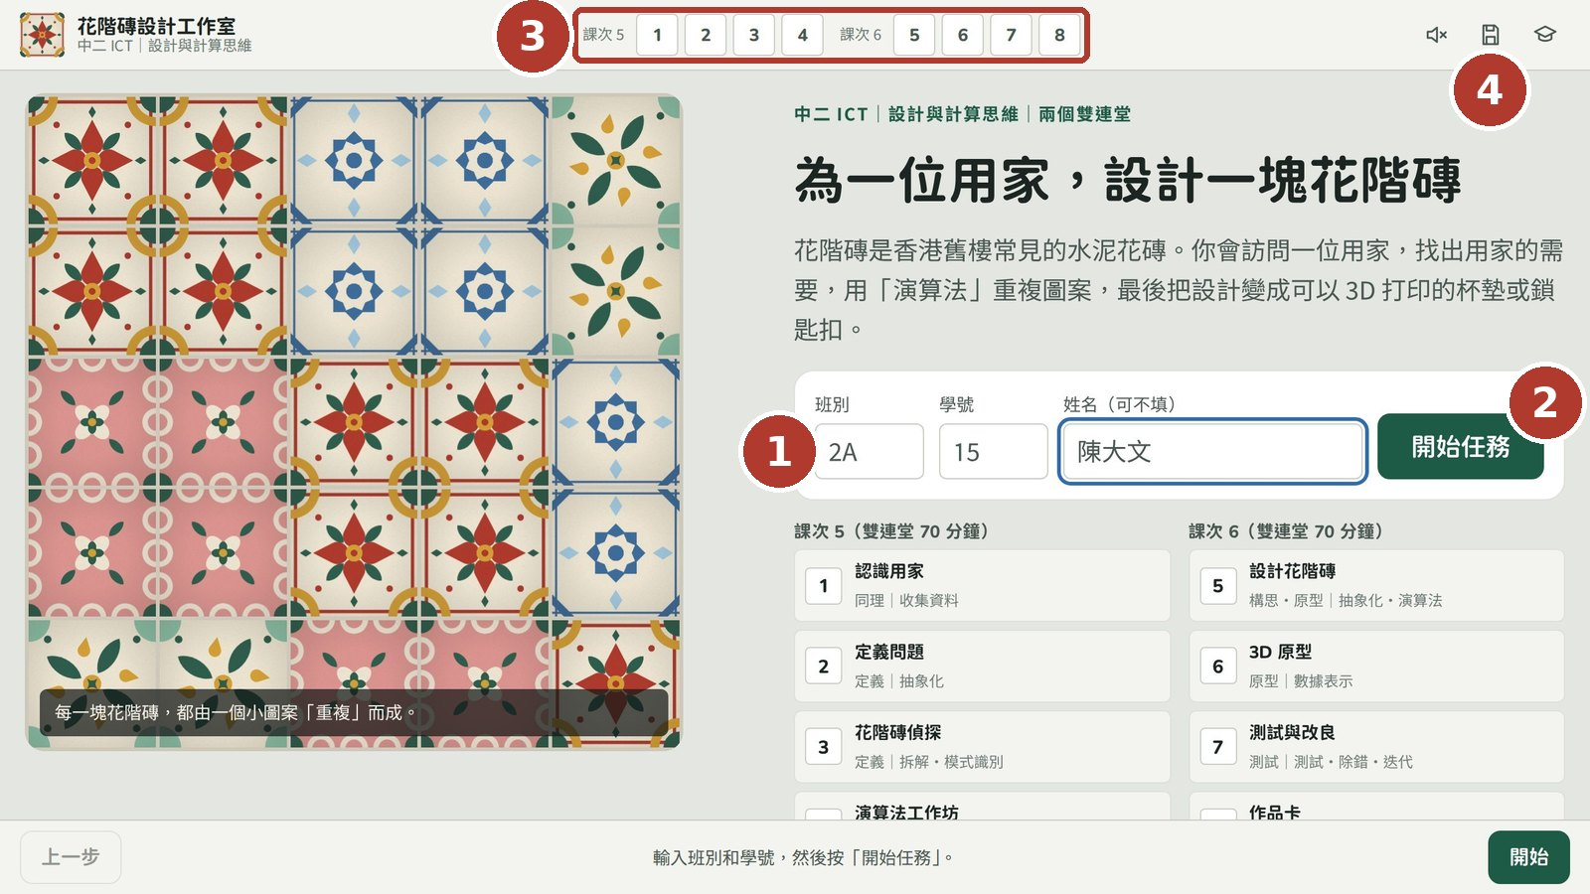
首頁
1 | 輸入班別、學號 姓名可以不填。
2 | 按「開始任務」
3 | 8 塊小磚＝8 個步驟 完成後變成花磚；按小磚可跳到該步驟。
4 | 存檔 「下載存檔（.json）」、「載入存檔…」及「重新開始」。每課完結都要下載存檔。

提示 用 Chrome 或 Edge 開啟；不用登入。資料只存在這部電腦的瀏覽器，學校電腦重開機後可能會消失。

教學提示 學生輸入的班別、學號會印在作品卡上。頂部 8 塊小磚方便老師巡堂時一眼看到學生的進度。

步驟 1｜認識用家（同理）
點選一張用家卡，再按「下一步」。建議四人一組抽同一位用家。
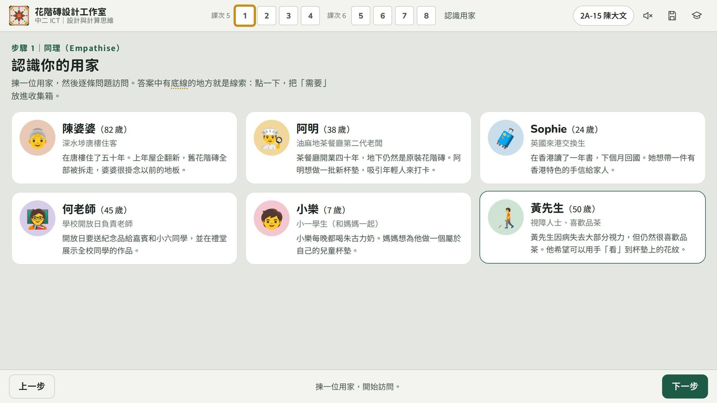
揀一張用家卡
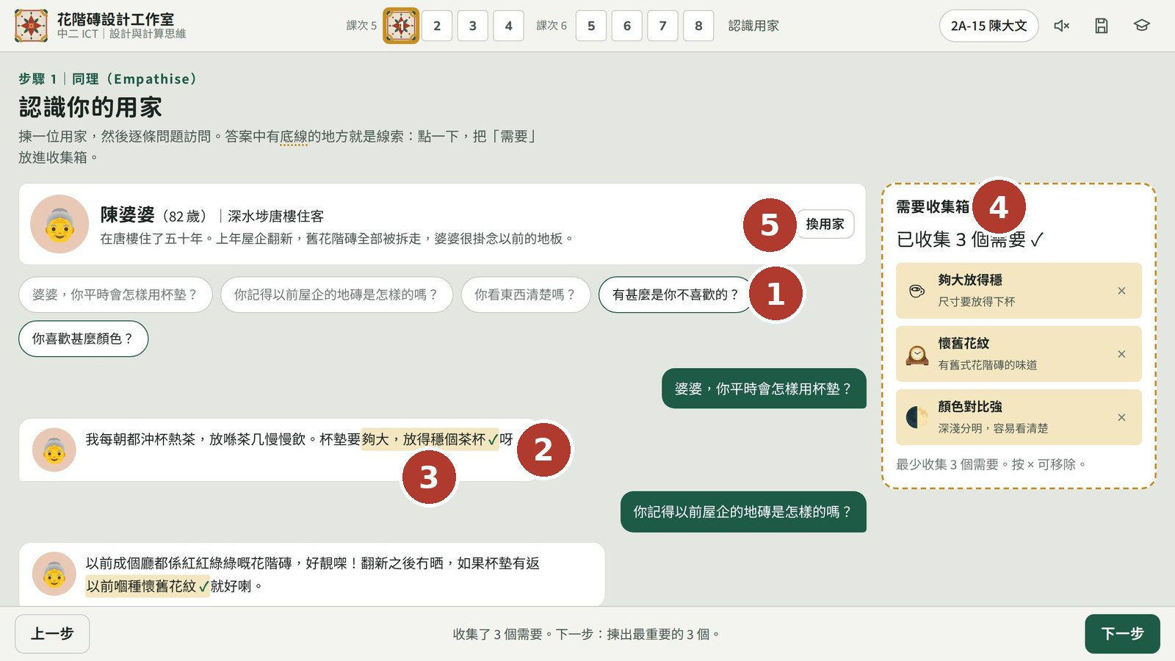
模擬訪問
1 | 點問題向用家提問 問題會變成對話。
2 | 閱讀用家的回答 電腦有廣東話語音時，可以按喇叭讀出來。
3 | 點有底線的文字 ＝找到一個需要，會放進收集箱。
4 | 需要收集箱 最少收集 3 個；按 × 可以移除。
5 | 換用家 已收集的需要會清除。

完成條件 揀好用家，並收集最少 3 個需要。

教學提示 用家的回答是廣東話口語，鼓勵學生讀出來。巡堂追問：「婆婆說『眼矇矇』，那她需要甚麼？」（顏色對比強）

步驟 2｜定義問題（定義・抽象化）
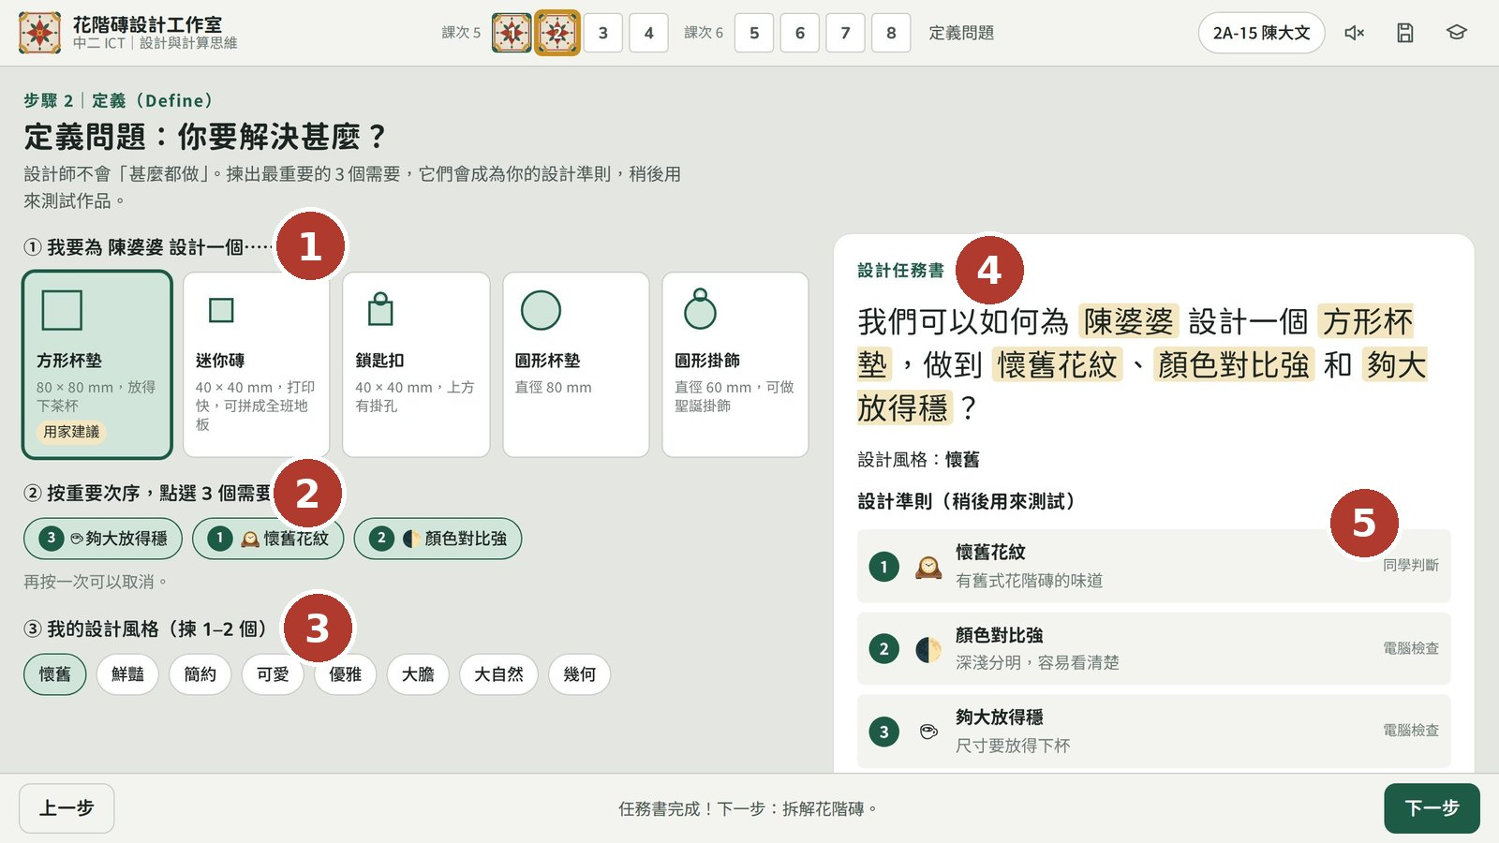
定義問題
1 | 揀產品 有「用家建議」標籤的產品可作參考。
2 | 按重要次序點選 3 個需要 再按一次可以取消。
3 | 揀 1–2 個設計風格
4 | 設計任務書 平台自動寫出「我們可以如何……？」。
5 | 檢查方法 「電腦檢查」由平台即時檢查；「同學判斷」在步驟 7 由同學評分。

完成條件 揀好產品、3 個需要及設計風格，任務書就完成。

教學提示 有些用家的需要互相矛盾，例如阿明要杯墊「夠大」又要六十個「打印快」。沒有標準答案，重要是學生能說出取捨的理由。

步驟 3｜花階磚偵探（拆解・模式識別）
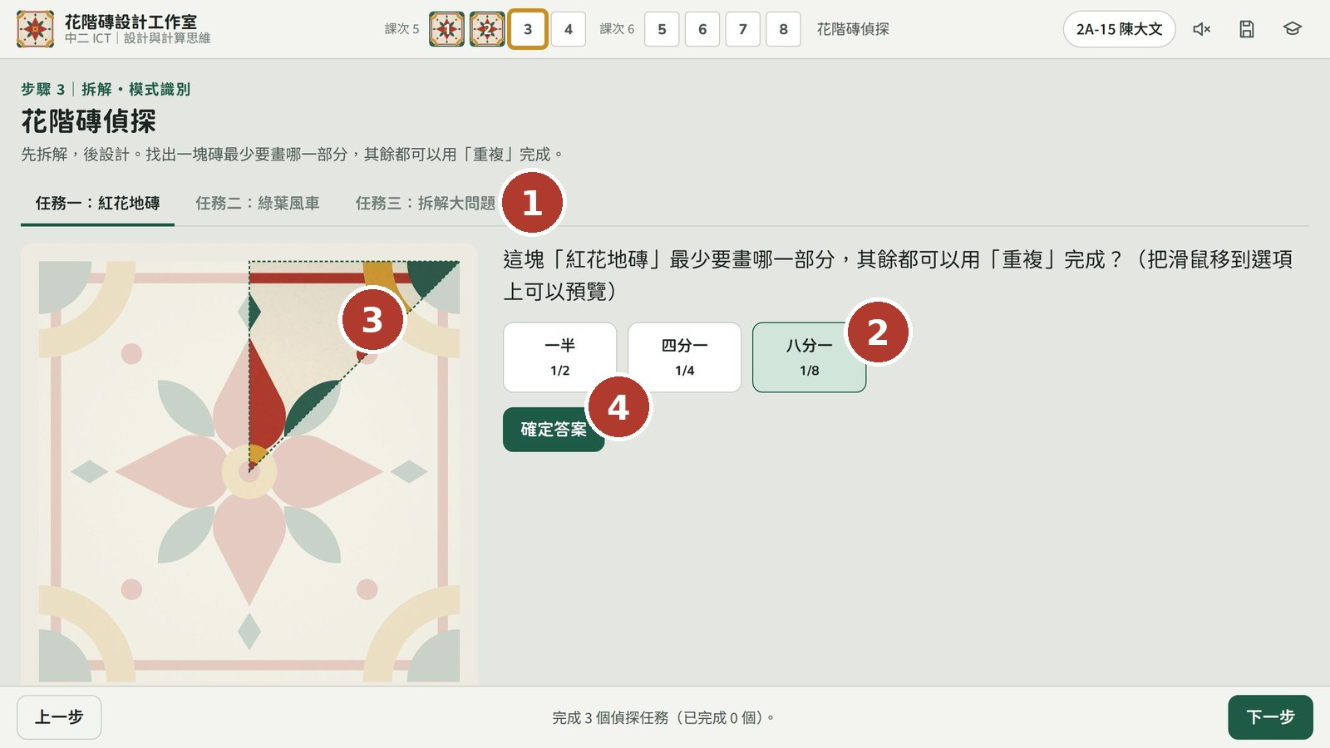
任務一：紅花地磚
1 | 三個任務 紅花地磚、綠葉風車、拆解大問題（按分頁切換）。
2 | 揀一個部分 滑鼠移到選項上可以預覽。
3 | 沒有變灰的部分 ＝你揀的部分。
4 | 確定答案 答對後會播放「重組」動畫，看看電腦怎樣把一小部分變回整塊磚。

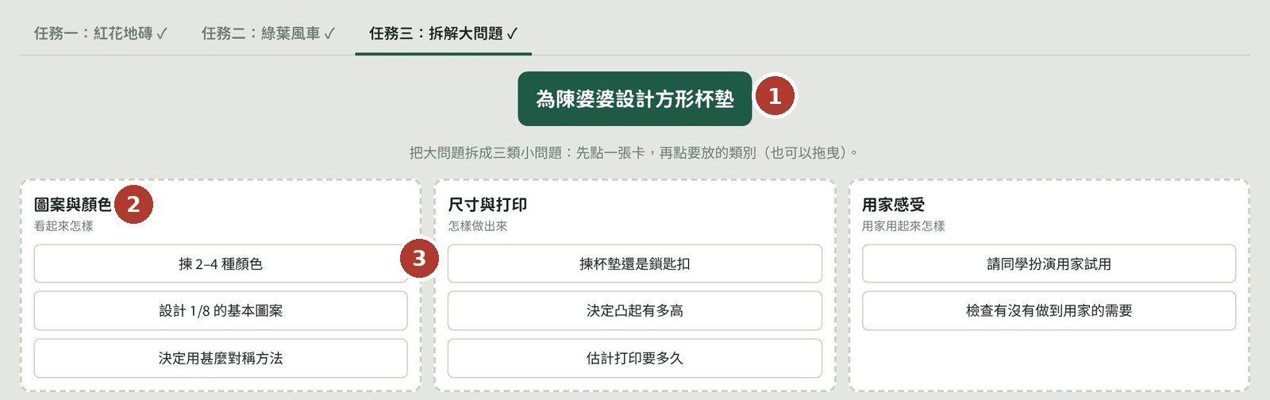
任務三：拆解大問題
1 | 大問題 為用家設計產品。
2 | 三個類別 圖案與顏色／尺寸與打印／用家感受。
3 | 小任務卡 先點卡，再點類別（也可以拖曳），最後按「檢查」；放錯的卡會回到下面。

完成條件 完成 3 個偵探任務。答案：紅花地磚 1/8；綠葉風車 1/4。

教學提示 學生常揀 1/4。追問：「沿斜線對摺，兩邊是不是一樣？」→ 1/8。綠葉風車沒有鏡像對稱，所以最細是 1/4。

步驟 4｜演算法工作坊（迴圈・條件・除錯）
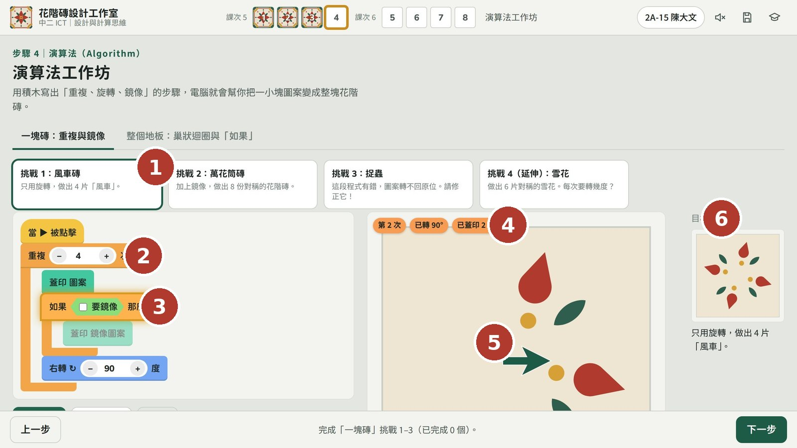
一塊磚：重複與鏡像
1 | 揀挑戰 挑戰 1–3 必做，挑戰 4（雪花）是延伸。
2 | 改積木上的數字 重複次數、右轉角度；剔選「要鏡像」。
3 | 發光的積木 ＝電腦正在執行的一步。
4 | 變數 第幾次、已轉幾度、已蓋印幾次。
5 | 箭嘴 目前的方向（右轉＝順時針）。
6 | 目標 做出一樣的圖案就過關。

按鈕：「▶ 執行」自動執行；「一步一步」逐步觀察；「重設」重新開始；剔選「快速」會加快。能力較強的同學可打開「看看 JavaScript 版本」。

教學提示 建議先用「一步一步」：每按一次，看清楚哪一塊積木在執行、變數怎樣改變。捉蟲挑戰：4 × 60° = 240°，未轉夠一圈，改為 90°。
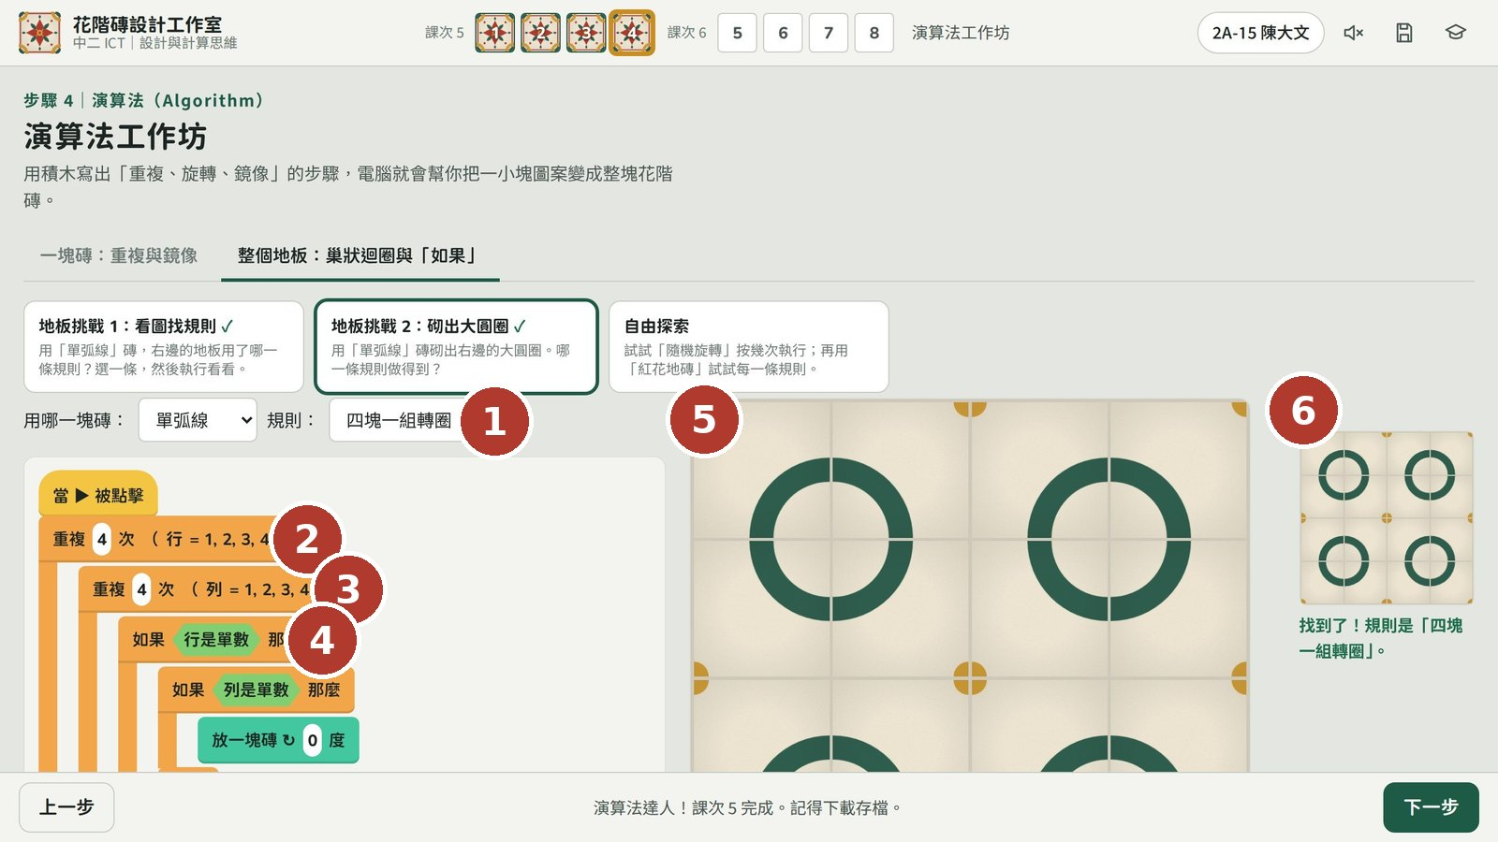
整個地板：巢狀迴圈與「如果」
1 | 揀磚和規則
2 | 外層迴圈：行 重複 4 次（行 = 1–4）。
3 | 內層迴圈：列 每一行再重複 4 次。
4 | 「如果」 按行、列是單數或雙數，決定轉幾度。
5 | 砌出來的地板 一塊一塊按次序放。
6 | 目標 和目標一樣就過關。

完成條件 完成「一塊磚」挑戰 1–3，加最少一個「整個地板」挑戰。

教學提示 地板挑戰 2 的答案是「四塊一組轉圈」；「隔行隔列鏡像」砌出來也一樣，同樣算對——不同的演算法可以得到相同的結果。

步驟 5｜設計花階磚（構思・原型）
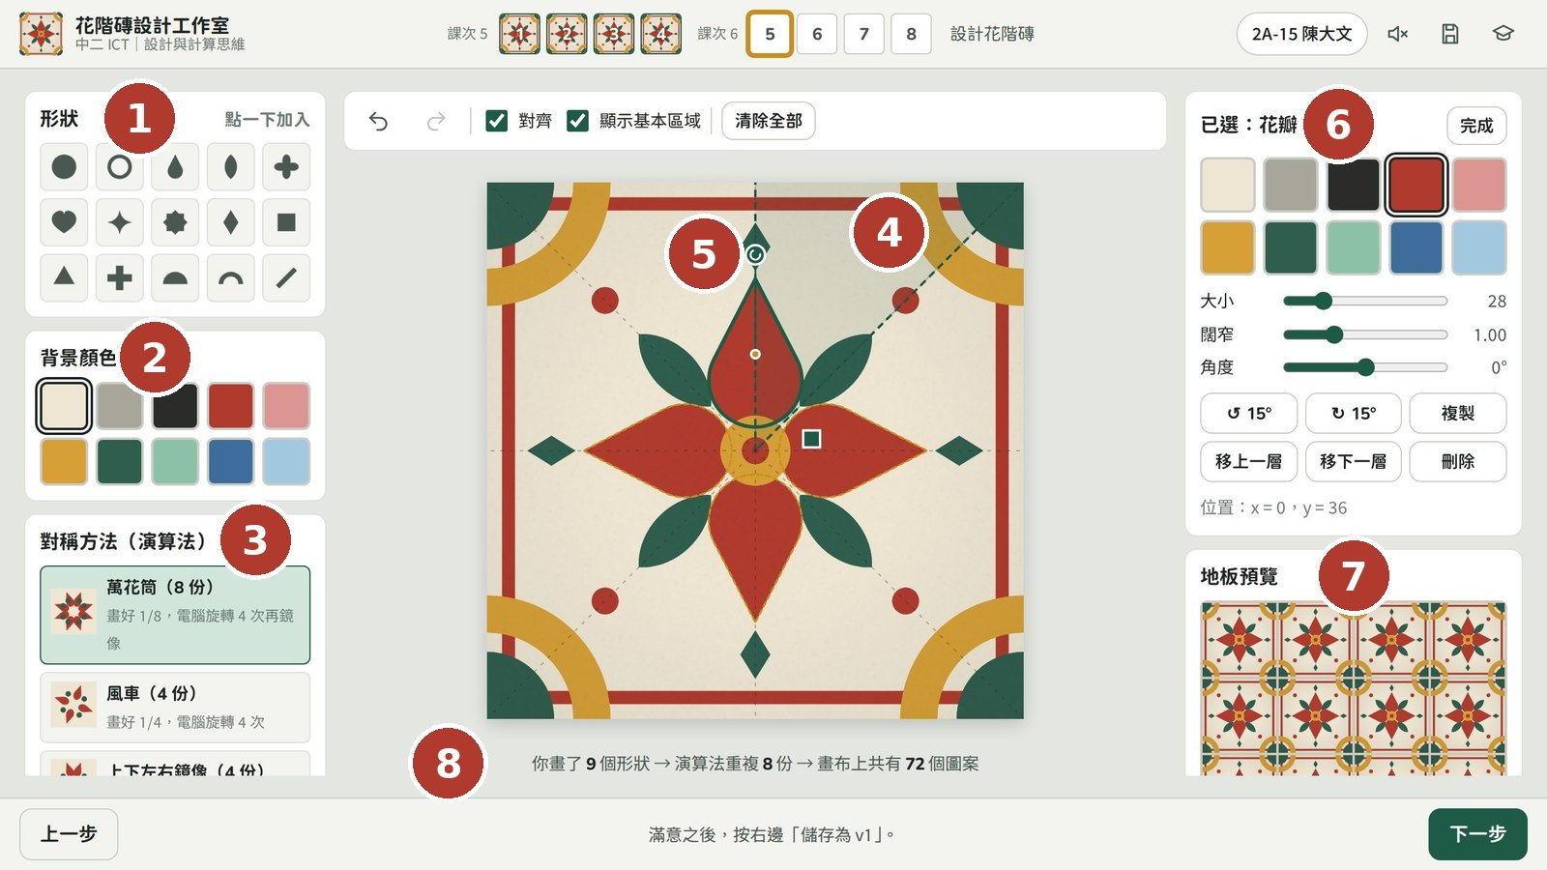
設計畫面
1 | 形狀庫 15 種形狀，點一下就加入畫布。
2 | 背景顏色
3 | 對稱方法（演算法） 萬花筒 8 份、風車 4 份、上下左右鏡像、左右鏡像、自由；圓形作品另有雪花、三葉、八瓣。下面還有「範例與靈感」。
4 | 綠色＝基本區域 在這裏設計，其餘由演算法自動完成。
5 | 控制點 拖曳 ● 旋轉，拖曳 ■ 放大縮小。
6 | 形狀設定 顏色、大小、闊窄、角度、層次、複製、刪除。
7 | 地板預覽 看看拼起來的效果。
8 | 狀態列 顯示演算法幫你重複了多少，例如「9 個形狀 × 8 份 = 72 個圖案」。

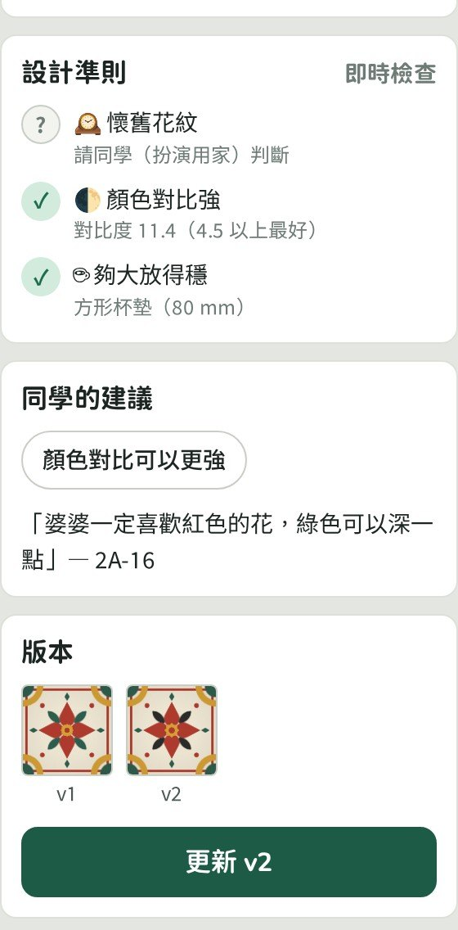 | 設計準則（右邊面板向下捲動，即時檢查）  - ✓ 通過：電腦檢查已達到（例如顏色對比度 4.5 以上）。  - ~ 部分達到：接近了，可以再調整。  - ✗ 未達到：按提示修改，例如開啟圓角。  - ? 同學判斷：例如「懷舊花紋」，由測試員評分。  版本  - 滿意後按「儲存為 v1」→ 請同學測試 → 按意見修改後按「儲存為 v2（改良版）」。  - 同學的建議也會顯示在右邊面板。

放一個形狀，電腦變出八個
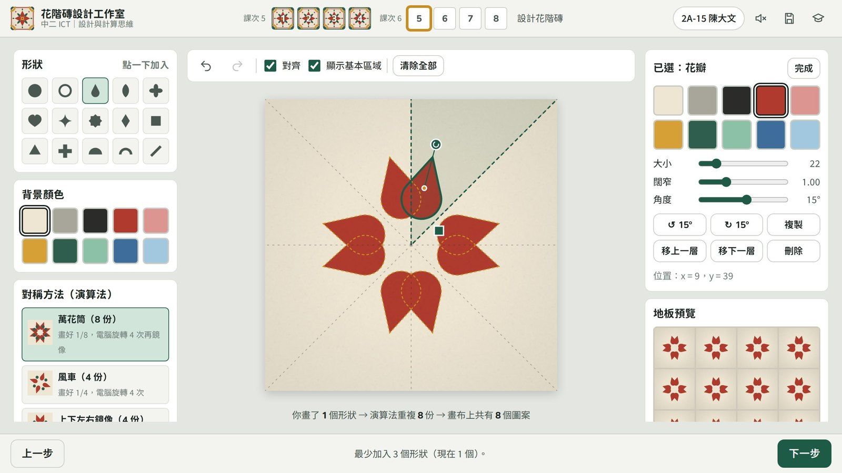
加入一片花瓣（實線框）後，演算法自動在其餘 7 份畫出複本（虛線框）；點選任何一份複本都可以拖曳，所有複本會一齊移動。

滑鼠與鍵盤小技巧
想做甚麼 | 方法 | 想做甚麼 | 方法
移動形狀 | 拖曳（任何一份複本都可以） | 刪除／複製 | Delete 鍵／Ctrl + D
旋轉 | 拖曳 ● 控制點，或按 [ 和 ] | 復原／重做 | Ctrl + Z／Ctrl + Y
放大縮小 | 拖曳 ■ 控制點，或滾動滑鼠 | 取消選取 | Esc
微調位置 | 方向鍵（加 Shift 每次移 5） | 暫時取消對齊 | 按住 Alt 拖曳

設計小貼士
- 中心有重點：在中心放圓形、八角星或小花。
- 深淺要對比：淺色背景配深色圖案（或相反）。
- 邊角要連接：在角落放四分一圓，四塊拼起來變成完整圖案。
- 顏色 2–5 種：傳統花階磚顏色不多，也較易打印。
- 常看地板預覽：一塊好看，拼起來也要好看。

完成條件 最少加入 3 個形狀，並按「儲存為 v1」。

教學提示 建議做法：先揀對稱方法 → 放 1–2 個主要形狀 → 加中心重點 → 加角落及邊框 → 看地板預覽 → 調整顏色。可以從範例磚開始，但要加入自己的改動（作品卡會如實註明）。

步驟 6｜3D 原型（原型・數據表示）
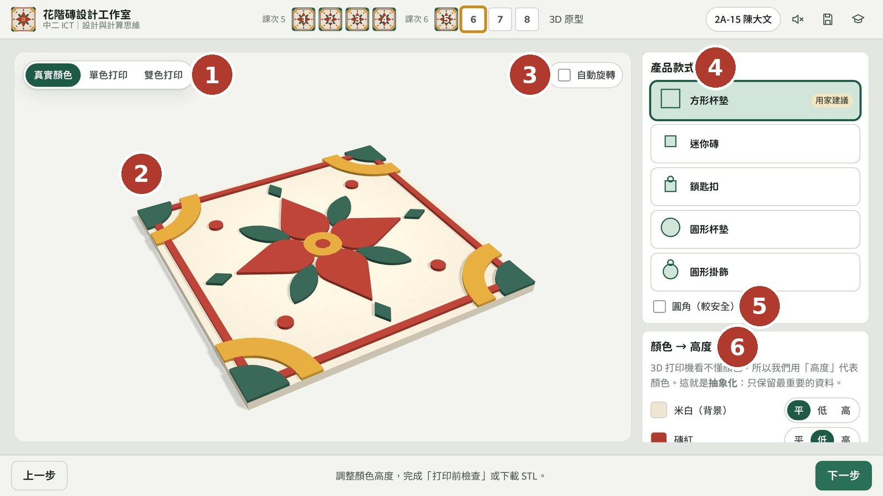
3D 原型
1 | 預覽模式 真實顏色／單色打印／雙色打印。
2 | 3D 模型 拖曳旋轉，滾動滑鼠放大縮小。
3 | 自動旋轉
4 | 產品款式 方形杯墊、迷你磚、鎖匙扣、圓形杯墊、圓形掛飾。
5 | 圓角 沒有尖角，較安全。
6 | 顏色 → 高度 每種顏色設為平、低或高。

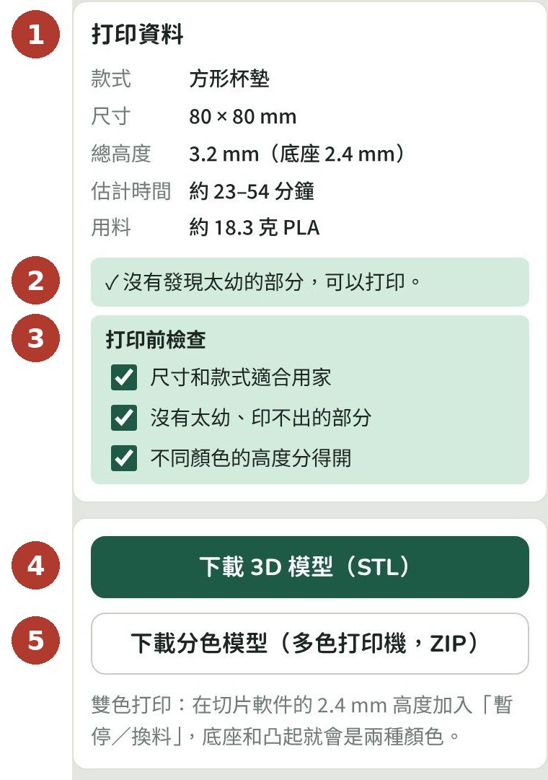 | 向下捲動右邊面板：  ① 打印資料：尺寸、總高度、估計時間及用料。  ② 警告：少於 1 mm 的部分可能印不出，要把形狀放大或加闊。  ③ 打印前檢查：剔選三項——尺寸款式適合用家、沒有太幼的部分、不同顏色的高度分得開。  ④ 下載 3D 模型（STL）：單色、雙色打印都用這個檔案。  ⑤ 下載分色模型（ZIP）：多色打印機（例如 AMS）使用。
完成條件 剔選三項打印前檢查，或下載 STL。

教學提示 提問：用「單色打印」預覽時，為甚麼有些圖案看不見？（兩種顏色設為同一高度）

步驟 7｜測試與改良（測試・迭代）
設計師請鄰座同學坐過來，按「開始測試」。測試員會代入用家的身份，用設計師的 3 個設計準則評分。
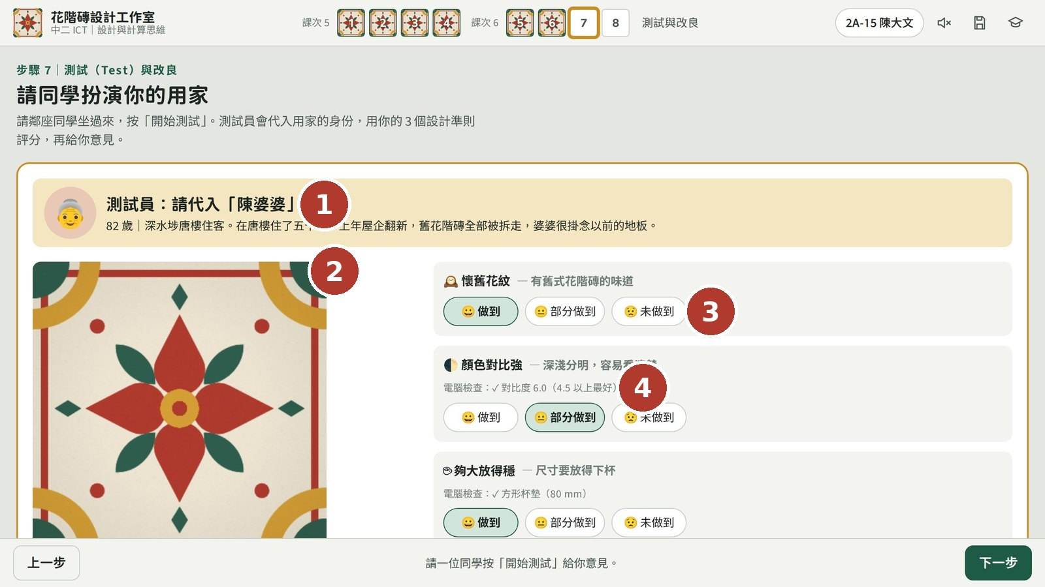
同學測試
1 | 代入用家身份 測試員要用用家的眼光評分。
2 | 看設計 v1
3 | 按 3 個準則評分 😀 做到 😐 部分做到 😟 未做到。
4 | 電腦檢查 只作參考，由測試員判斷。
5 | 再向下捲動 揀「讚」和「建議」，寫一句話，輸入測試員班號，按「提交意見」。

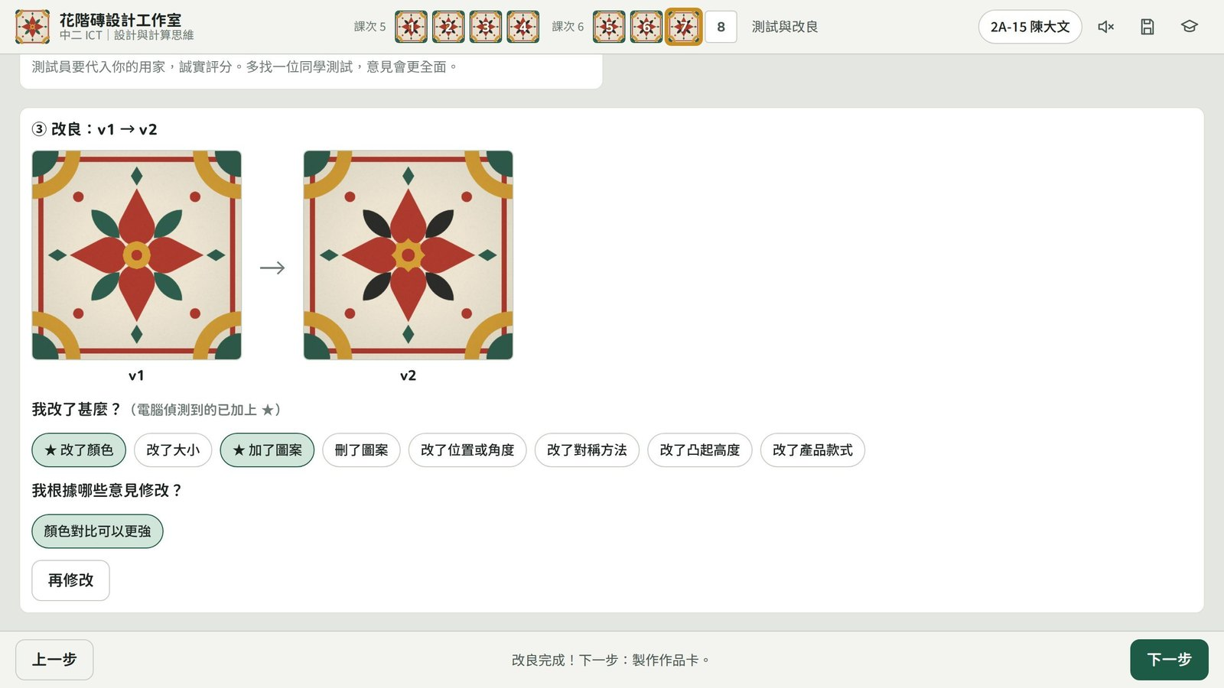
設計師按意見回到步驟 5 修改並「儲存為 v2」，再回到步驟 7 選出「我改了甚麼」（平台會自動偵測並標上 ★）及「根據哪些意見」。
完成條件 收到同學意見、儲存 v2，並選出改了甚麼。

教學提示 好意見＝具體＋根據準則＋有禮（先讚，後建議）。評分要根據準則，不是根據喜好。

步驟 8｜作品卡（分享・反思）
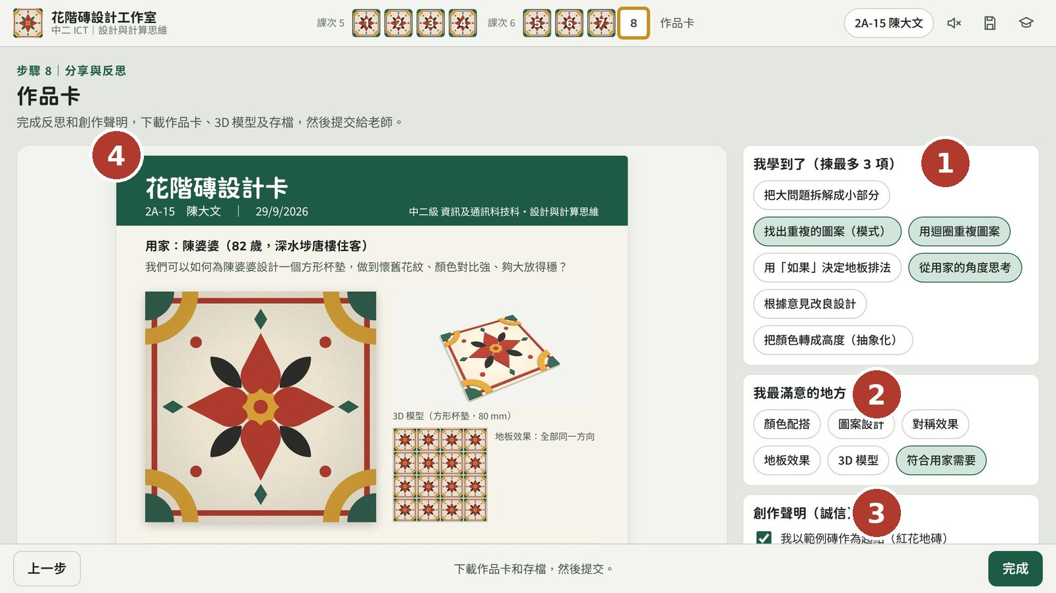
作品卡
1 | 我學到了 揀最多 3 項。
2 | 我最滿意的地方 揀 1–2 項。
3 | 創作聲明（誠信） 如實剔選：範例磚、隨機靈感、同學意見、自己構思。
4 | 作品卡預覽 自動整合用家、任務書、設計、3D、演算法、測試及 v1 → v2。
5 | 向下捲動 → 下載 作品卡（PNG）、3D 模型（STL）、存檔（JSON）。

完成條件 揀好「我學到了」，並下載作品卡或存檔。把作品卡 PNG 及存檔 JSON 上載到 Google Classroom。

教學提示 用範例磚或「隨機靈感」不是錯，隱瞞才是問題（誠信 T2.1）。可以和課次 12「如實標示 AI 協助及素材來源」連繫。

教師工具（右上角學士帽圖示）
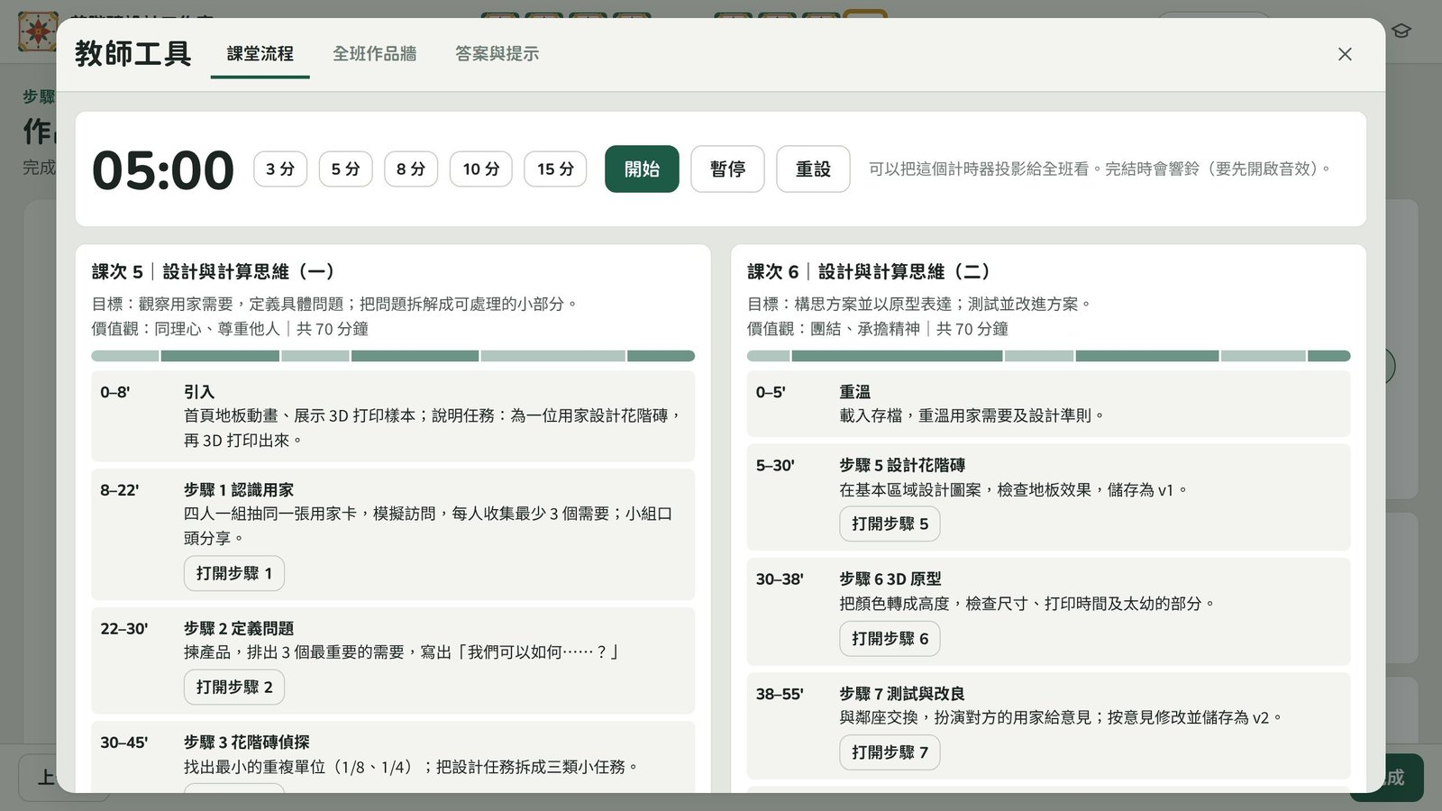
課堂流程：兩課的時間分配及計時器，可以投影給全班看。
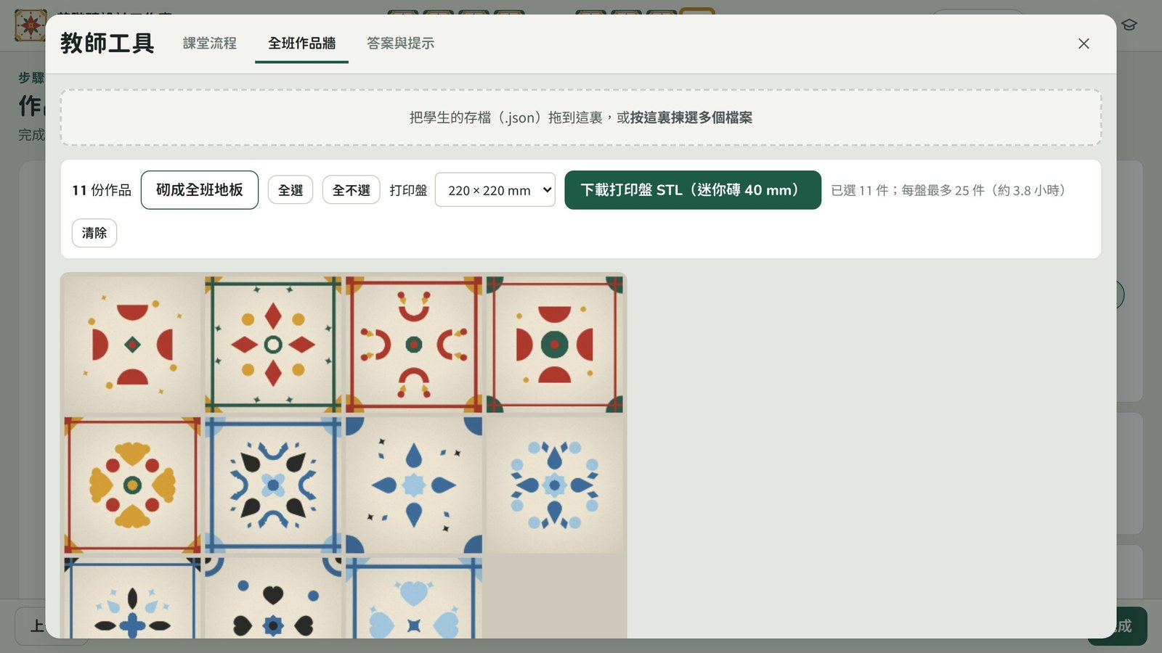
全班作品牆：一次匯入多份學生存檔 → 「砌成全班地板」→ 下載全班地板（PNG）或打印盤 STL。
- 答案與提示：偵探、演算法及地板挑戰的答案，以及計算思維對照。
- 修改內容：用家、顏色、產品尺寸、範例磚、意見選項及課堂流程都在 js/content.js，可以直接修改。

附錄二：用家卡一覽
可列印本頁，剪成六張小紙條讓各組抽籤。右欄是在平台模擬訪問中可以收集到的需要。
用家 | 背景 | 訪問中可找到的需要
陳婆婆（82 歲）  深水埗唐樓住客 | 在唐樓住了五十年。上年屋企翻新，舊花階磚全部被拆走，婆婆很掛念以前的地板。 | 夠大放得穩、懷舊花紋、顏色對比強、容易清潔
阿明（38 歲）  油麻地茶餐廳第二代老闆 | 茶餐廳開業四十年，地下仍然是原裝花階磚。阿明想做一批新杯墊，吸引年輕人來打卡。 | 鮮豔吸睛、香港特色、容易清潔、打印要快、夠大放得穩
Sophie（24 歲）  英國來港交換生 | 在香港讀了一年書，下個月回國。她想帶一件有香港特色的手信給家人。 | 香港特色、細小輕便、可以掛起、鮮豔吸睛
何老師（45 歲）  學校開放日負責老師 | 開放日要送紀念品給嘉賓和小六同學，並在禮堂展示全校同學的作品。 | 可拼成大圖、打印要快、少用顏色、細小輕便、有特別意義
小樂（7 歲）  小一學生（和媽媽一起） | 小樂每晚都喝朱古力奶。媽媽想為他做一個屬於自己的兒童杯墊。 | 可愛、沒有尖角、夠大放得穩、鮮豔吸睛、摸得出圖案
黃先生（50 歲）  視障人士、喜歡品茶 | 因病失去大部分視力，但仍然很喜歡品茶。他希望可以用手「看」到杯墊上的花紋。 | 摸得出圖案、圖案簡單大塊、沒有尖角、顏色對比強、有特別意義

教學提示：每位用家的需要都有「互相矛盾」的地方（例如阿明要「夠大」又要「打印快」），正好用來討論取捨。黃先生適合能力較強的組別挑戰。

附錄三：課次 5 出口卡（可列印）
花階磚設計工作室｜出口卡 班別：＿＿＿＿ 學號：＿＿＿＿ 姓名：＿＿＿＿＿＿＿＿
1. 紅花地磚最少要畫哪一部分？為甚麼？

2. 重複 8 次，每次要轉幾度才剛好轉一圈？

3. 你的用家最重要的需要是甚麼？為甚麼？

花階磚設計工作室｜出口卡 班別：＿＿＿＿ 學號：＿＿＿＿ 姓名：＿＿＿＿＿＿＿＿
1. 紅花地磚最少要畫哪一部分？為甚麼？

2. 重複 8 次，每次要轉幾度才剛好轉一圈？

3. 你的用家最重要的需要是甚麼？為甚麼？

附錄四：發佈網站及常見問題

用 GitHub Pages 發佈（只需做一次）
- 在 GitHub 打開儲存庫 ken9991033/-，按 Settings → Pages。
- 「Build and deployment」的 Source 選 Deploy from a branch。
- Branch 選 claude/eloquent-brahmagupta-xsy0fz，資料夾選 / (root)，按 Save。
- 等待約 1–2 分鐘，網址 https://ken9991033.github.io/-/ 便可使用；把網址或 QR code 放上 Google Classroom。
如日後把程式合併到其他分支，只要在同一頁改選該分支即可。平台是純網頁（HTML、CSS、JavaScript），毋須伺服器或資料庫。

常見問題
問題 | 解決方法
學生的資料存在哪裏？ | 只存在該電腦的瀏覽器（localStorage），不會上載到網上。每課完結請學生「下載存檔（.json）」並提交。
學校電腦重開機後資料不見了？ | 重開機或清除瀏覽紀錄會刪除瀏覽器資料。請學生按右上角「存檔」→「載入存檔…」開啟上一課下載的 .json。
3D 模型不顯示？ | 請用最新版 Chrome 或 Edge，並確認已開啟硬件加速（WebGL）。
學校網絡不穩定？ | 使用離線版 dist/hk-tile-studio.html：單一檔案，複製到電腦後雙擊開啟，毋須上網。
想修改用家、顏色或課堂流程？ | 修改 js/content.js（有中文註解），儲存後重新整理網頁即可。
STL 放入切片軟件後太大或太細？ | STL 單位是毫米。匯入時如軟件詢問單位，請選「毫米（mm）」。

